招标需求
（仅供参考，以招标文件为准）
前注：
1.投标人自行考虑“营改增”税收费用及风险，中标后须按国家相关规定缴纳税金并按招标人要求提供发票，费用含在本次投标总价中，中标后不作调整。
2.如对本招标文件有任何疑问或澄清要求，请按本招标文件“投标人须知前附表”中的约定方式联系合肥市产权交易中心，或接受答疑截止时间前联系招标人。否则视同理解和接受。

一、项目概况
合肥南站广告牌项目覆盖合肥南站五大区域板块（具体详见附件），包括西换乘厅（出租车）、东换乘厅（公交车）、换乘大厅、商业层、社会停车场。广告发布形式为墙面灯箱广告及柱体灯箱广告，共计灯箱媒体252块（包括4块招标人预留广告区），总面积约2044.15㎡（误差率不超过5%）。
注：换乘厅12号点位（一面）、公交车1号点位（一面）、出租车10号点位（一面）、停车场7号点位为招标人预留广告区，中标人负责画面更换、制作安装及广告灯箱维护，画面内容由招标人提供。
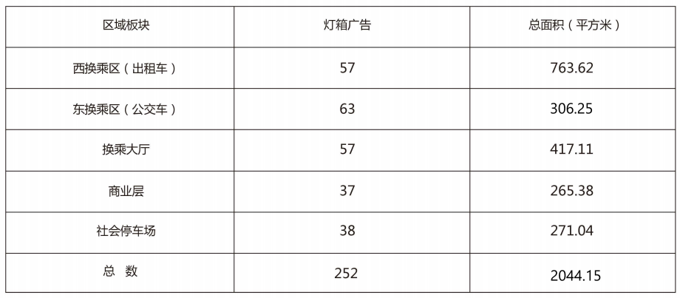
二、报价说明
投标报价为首年转让费用底价，中标人按该报价和递增要求支付给招标人每年的转让费用。报价不得低于底价，否则为无效报价。
三、转让要求
1、中标人负责按照谨慎运行惯例、适用法律和合同约定运营、管理、维护项目设施，提供广告牌的维护维修工作。中标人与第三方签订的广告协议期限不得超过合同约定的运营时间，否则招标人不予认可，所有损失由中标人承担。
2、依照协议约定，经招标人授予中标人在经营期内，独家负责媒体经营权利，包括但不限于按照适用法律和合同约定进行媒体的推广及营销、运营、管理、维护、发布广告等，在经营权终止后，中标人依照合同约定向招标人进行返还和交接。
3、中标人在经营期内须按照设计方案中划分的区域及广告等级免费均等的发布法定的公益广告数量及占比。
4、中标人应对其广告经营和广告发布负责，遵守《中华人民共和国广告法》等适用法律、行政法规、规章及文件，遵循公平诚实信用的原则；画面内容须符合相关法律、法规、文件等规定。
5、所有媒体发布的广告内容及画面须经过南站主管部门审批后方可发布。同时媒体招租广告画面篇幅不得超过主画面的15%。
6、中标人在经营期内广告牌亮灯时间每日不少于18小时，如遇节假日或特殊时期以南站主管部门通知为准，无条件顺延。
7、其它未尽事宜详见合同。

